视频会议-需求与技术
文件修改记录
备注 | 人员 | 时间
需求分析，原型设计 | Truman | 2020-5-21
技术分析 | Truman | 2020-5-31
接口定义 | Truman | 2020-6-7
房间服务接口定义 | Truman | 2020-6-20
传送通道服务接口定义 | Truman | 2020-6-30

目录
1 产品说明 4
1.1 背景介绍 4
1.2 面临问题 4
1.3 用户人群 4
1.4 产品构思 4
1.5 盈利模式 4
2 原型设计 4
2.1 准备会议 4
2.2 准备会议-创建会议 5
2.3 准备会议-加入会议 6
2.4 会议中 6
3 工作计划 8
3.1 工作准备 8
3.1.1 项目地址 8
3.1.2 云服务器 8
3.2 任务安排 8
4 架构设计 9
5 接口定义 9
5.1 房间服务 9
5.1.1 新房间（newRoom） 9
5.1.2 加入房间（joinRoom） 10
5.1.3 更新推送者编号（updateProducerId） 10
5.1.4 查询房间（queryRoom） 10
5.1.5 退出房间（quitRoom） 10
5.2 传送通道服务 11
5.2.1 获取服务端传送能力（rtpCapabilities） 11
5.2.2 新传送通道（newTransport） 11
5.2.3 连接传送通道（connectTransport） 11
5.2.4 推送媒体流（produce） 11
5.2.5 拉取媒体流（consume） 12

产品说明

背景介绍
为了使课程形式更贴近于实战，于是决定开发一个视频会议系统，用于更好的教学网络高并发架构的知识。

面临问题
- 市面上现有的视频会议的功能普遍过于冗余。
- 难以基于基础功能做定制开发（代码太麻烦）。

用户人群
- 企业用户：面向用户提供二进制组件级别的交互接口，避免复杂的代码调用，减少维护和生产成本。
- 个人用户：更好的学习技术。

产品构思
- 最基本功能的视频会议系统。
- 可嵌入任意的业务系统（OEM）。

盈利模式
- 太多了，懒得说了。

原型设计
我们需要设计一款这样的产品，就像如下这样：视频会议.png

准备会议
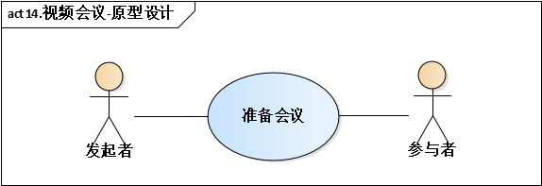
当用户想视频会议时，会进入如下界面测试当前的硬件是否工作良好。

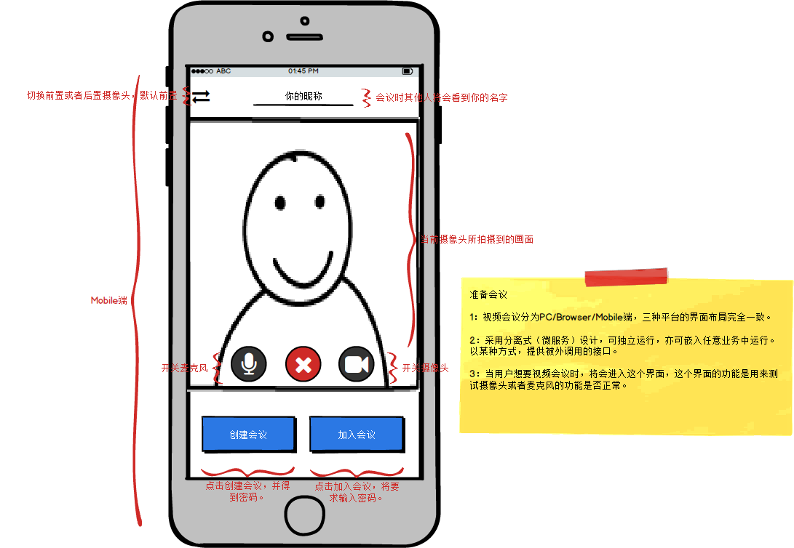
准备会议-创建会议
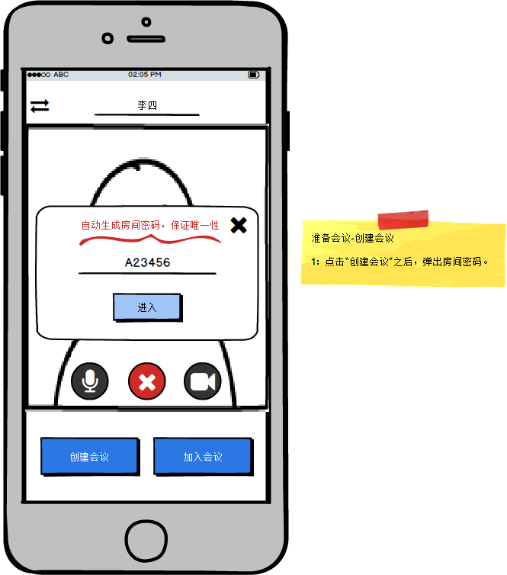
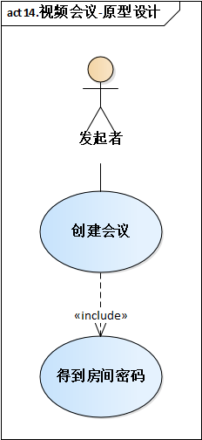

准备会议-加入会议

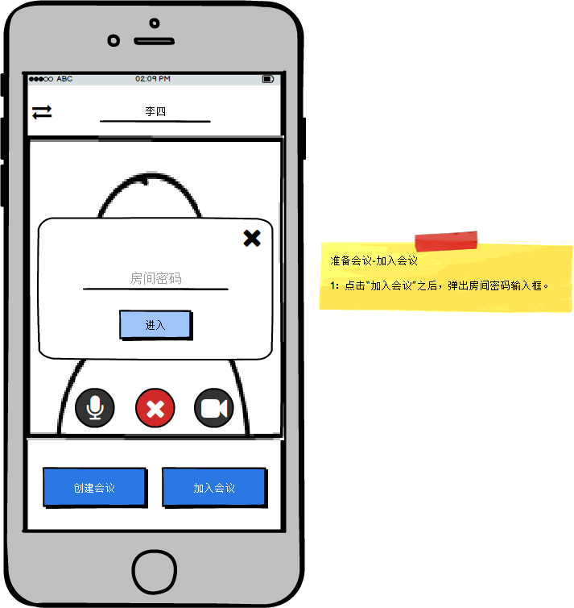
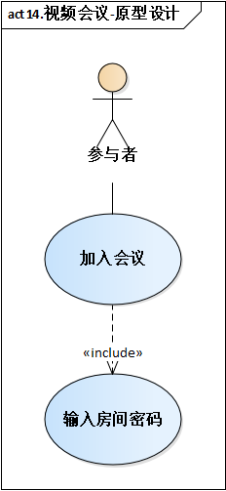
会议中
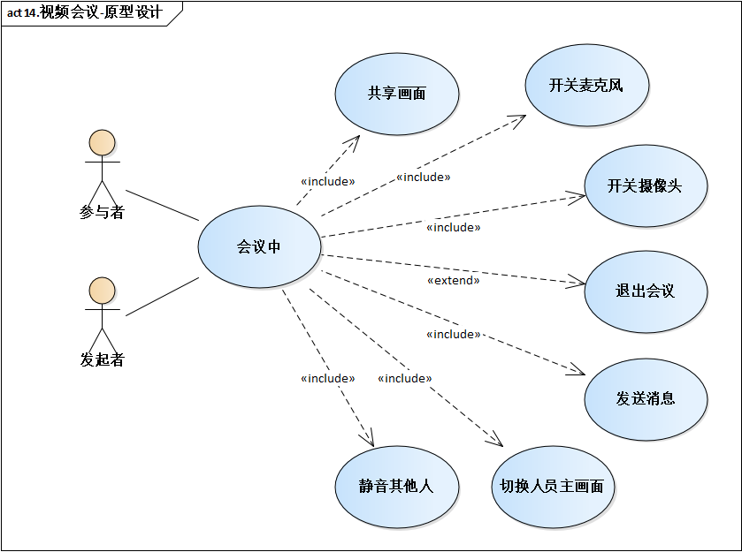
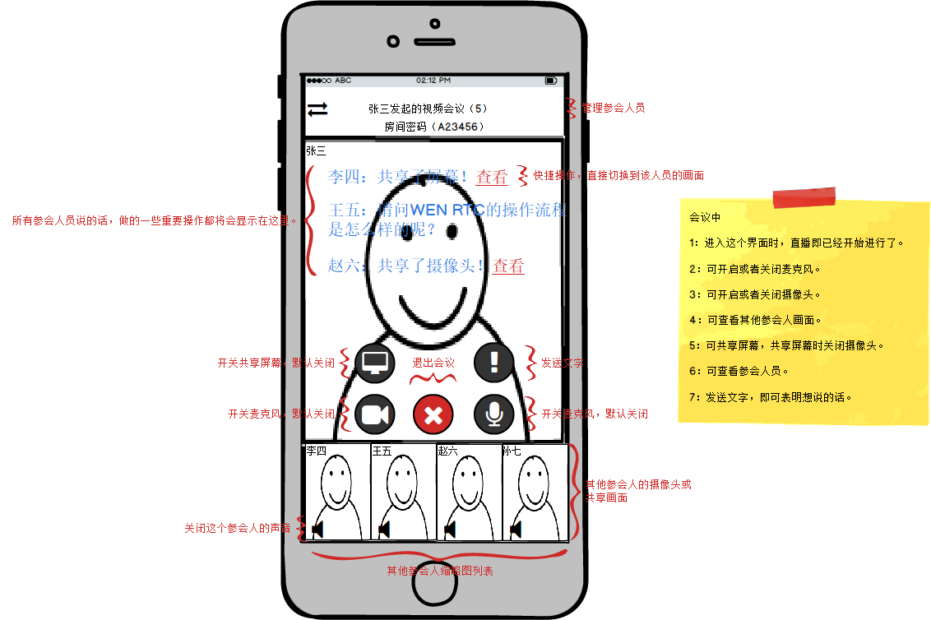
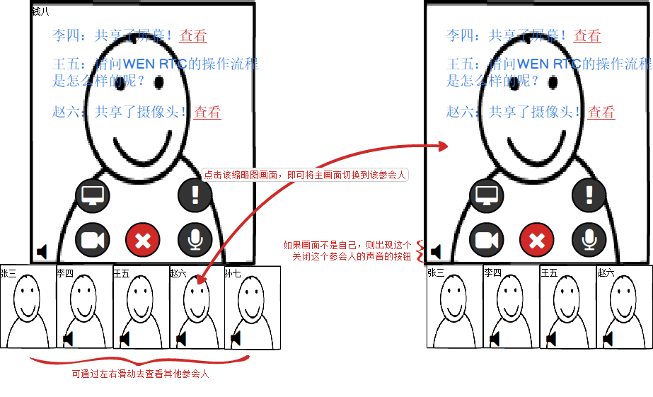

工作计划

工作准备

项目地址
源代码：https://github.com/sltruman/network-socket-courses.git

云服务器
地址：dungbeetles.xyz

任务安排
项目 | 任务 | 问题 | 人员 | 时间
视频会议-需求 | 需求分析 | 背景介绍
视频会议-需求 | 需求分析 | 行业痛点
视频会议-需求 | 需求分析 | 用户人群
视频会议-需求 | 需求分析 | 产品构思
视频会议-需求 | 需求分析 | 盈利模式
视频会议-需求 | 原型设计 | 准备会议
视频会议-需求 | 原型设计 | 会议中
视频会议-技术 | 技术分析 | 视频会议框架-Mediasoup  图形框架-Electron  图形框架-Qt
视频会议-技术 | 界面实现 | PC
视频会议-技术 | 界面实现 | Browser
视频会议-技术 | 界面实现 | Mobile
视频会议-技术 | 功能实现 | 准备会议-创建会议  准备会议-加入会议  准备会议-退出  会议中-分享视频  会议中-分享音频  会议中-分享桌面  会议中-发送消息  会议中-离开会议  会议中-消息列表
视频会议-技术 | 接口实现 | 房间管理服务-新房间  房间管理服务-加入房间  房间管理服务-更新推送者编号  房间管理服务-查询房间  房间管理服务-退出房间  传送通道管理服务-服务端传送能力  传送通道管理服务-新通道  传送通道管理服务-连接传送通道  传送通道管理服务-推送媒体  传送通道管理服务-拉取媒体

架构设计

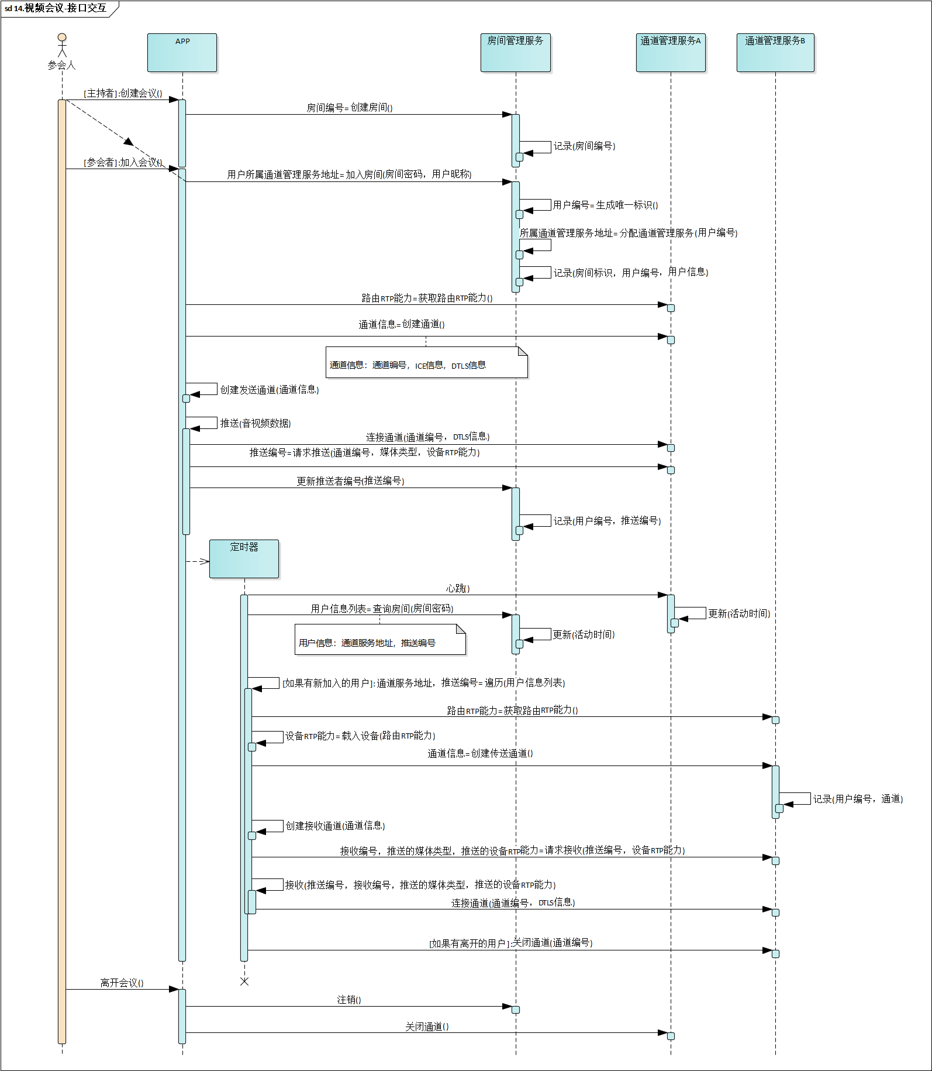
创建会议

加入会议

发送消息

分享视频

分享语音

分享桌面

会议中

重连

断开

用户加入

用户分享

用户离开

离开会议

接口定义

房间服务

新房间（newRoom）
描述：创建一个房间
地址：Socket.IO /newRoom
输入：无
输出：{
"err": null, //错误描述
"val": "ab3456" //房间编号
}

加入房间（joinRoom）
描述：加入一个房间
地址：Socket.IO /joinRoom
输入：{
"roomId": "ab3456", //房间编号
"nickname": "张三" //在房间里的昵称
}
输出：{
"err": null, //错误描述
"val": { //用户所属的通道服务地址
"server": { //服务端连接地址
"address": "dungbeetles.xyz:8001"
},
}
}

更新推送者编号（produce）
描述：更新推送者编号
地址：Socket.IO /produce
输入：{
"kind": "video", //媒体类型，audio，video，desktop
"producerId": "123", //推送者编号
"live": true //是否正在推送
}
输出：{
"err": null, //错误描述
"val": true //成功
}

退出房间（quitRoom）
描述：退出房间
地址：HTTP GET /quitRoom
输入：{
"roomId": "123", //房间编号
}
输出：{
"err": null, //错误描述
"val": true //成功
}

传送通道服务

获取服务端传送能力（rtpCapabilities）
描述：传送能力
地址：HTTP GET /rtpCapabilities
输入：
输出：{
"err": null, //错误描述
"val": { //服务端传送能力
"codecs":[...], //支持的媒体与RTX编码
"headerExtensions":[...] //支持的RTP头拓展
}
}

新传送通道（newTransport）
描述：新传送通道
地址：HTTP GET /newTransport
输入：无
输出：{
"err": null, //错误描述
"val": { //通道信息
"id": "a123456789", //通道编号
"iceParameters": {...}, //ICE信息
"iceCandidates": [...], //ICE信息
"dtlsParameters": {...} //DTLS参数
}
}

连接传送通道（connectTransport）
描述：连接传送通道
地址：HTTP POST /connectTransport
头部：{
"Content-Type":"text/plain"
}
输入：{
"transportId":"a123456789", //通道编号
"dtlsParameters":{...}, //DTLS参数
}
输出：{
"err": null, //错误描述
"val": true //成功
}

推送媒体流（produce）
描述：推送媒体流
地址：HTTP POST /produce
头部：{
"Content-Type":"text/plain"
}
输入：{
"transportId":"a123456789", //通道编号
"kind":"video", //视频：video，音频：audio
"rtpParameters":{...}//客户端rtp参数
}
输出：{
"err": null, //错误描述
"val": "producer:123456" //推送编号
}

拉取媒体流（consume）
描述：拉取媒体流
地址：HTTP GET /consume
输入：{
"transportId":"a123456789", //通道编号
"rtpCapabilities":{...} //客户端rtp能力
}
输出：{
"err": null, //错误描述
"val": {
"id": "consume:123456", //拉取编号
"kind": "video",//视频：video，音频：audio
"rtpParameters": {...}, //客户端rtp参数
}
}

